### Sponsorzy i Partnerzy

### Zlotu „Energetyk 2017”

**PGE Górnictwo i Energetyka Konwencjonalna S.A.**

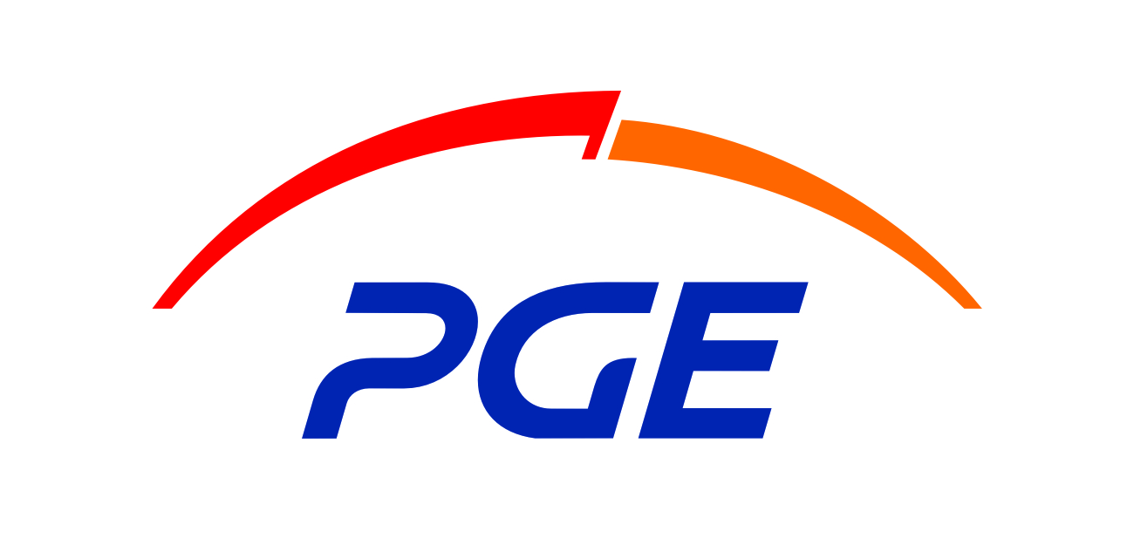

**Zarząd Okręgowy PZM w Łodzi Oddział Piotrkowski PTTK**



**Prezydent Miasta Bełchatowa Starosta Powiatu Bełchatów**

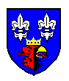



**Międzyzakładowy Związek Zawodowy**

**Pracowników Elektrowni Bełchatów**

**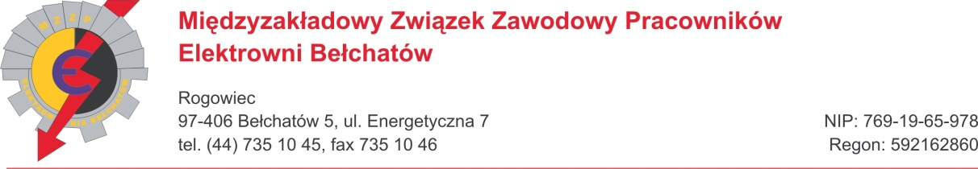**



**REGULAMIN**

##### http://www.pttk.pl/grafika/logo_pttk_jpg.jpgLOGO_KLRatownictwo i BRD

##### http://www.pttk.pl/grafika/logo_pttk_jpg.jpg

##### 

##### XXXVIII Ogólnopolski

##### Zlot Turystów Zmotoryzowanych

##### „ENERGETYK 2017”



**Piotrków - Słok**

**2 - 3 września 2017 r.**

****

**

**Program**

##### XXXVII Ogólnopolskiego

##### Zlotu Turystów Zmotoryzowanych

**„ENERGETYK 2017”**

**Sobota 02.09.2017 r.**

930 - 1000 Przyjmowanie uczestników Zlotu.

1000 - 1030 Uroczyste otwarcie Zlotu

1030 - 1300 Zwiedzanie Piotrkowa Trybunalskiego

1300 - 1400 Posiłek turystyczny

1400 Wyjazd na trasę do Słoku

1500 Kwaterowanie uczestników w Hotelu Wodnik

1900 Kolacja i wieczorek.

**Niedziela 03.09.2017 r.**

800 - 900 Śniadanie w restauracji hotelowej.

900 - 1130 Konkurencje rekreacyjne.

930 - 1100 Konkursy dla dzieci.

1230 Ogłoszenie wyników nieoficjalnych

1230 - 1330 Obiad

1400 Ogłoszenie wyników oficjalnych i uroczyste

zakończenie Zlotu

**11. Postanowienia końcowe**

* Zlot został zarejestrowany przez **KTM ZG PTTK** pod nr **16/17**.
* W przypadku nie wzięcia udziału w imprezie kwota na pokrycie kosztów udziału nie będzie zwracana.
* Organizator nie ubezpiecza uczestników Zlotu oraz nie ponosi odpowiedzialności za wypadki i szkody poniesione przez uczestników lub osoby trzecie w czasie trwania Zlotu – uczestnik biorący udział w imprezie powinien ubezpieczyć się we własnym zakresie.
* W jednym samochodzie może startować tylko jedna załoga.
* Organizator zastrzega sobie prawo interpretacji niniejszego regulaminu oraz wprowadzania zmian w przypadkach koniecznych i uzasadnionych.

##### Organizatorzy XXXVIII

##### OGÓLNOPOLSKIEGO ZLOTU

##### TURYSTÓW ZMOTORYZOWANYCH

„ENERGETYK 2017”

**życzą wszystkim uczestnikom wspaniałej pogody**

**oraz wielu miłych wrażeń.**

*LOGO_KL*

*Zapraszamy na naszą stronę internetową***: *energetyk.turystyka.pl***

**Parking dla uczestników:**

**Piotrków Trybunalski**

**Parking przy ulicy Zamkowej (róg Jerozolimskiej)-koło zamku królewskiego**

**Współrzędne:**

**51,409 ; 19,701**

**Możliwa zmiana na**

**Rynek Trybunalski**

**Współrzędne:**

**51,408 : 19,696**

**1. Organizator**

Organizatorem Zlotu jest Klub Motorowy **„ENERGETYK”** przy Elektrowni Bełchatów.

**2. Cel Zlotu**

* Zlot organizowany jest w ramach obchodów 800-lecia Piotrkowa Trybunalskiego.
* uświetnienie uroczystości obchodów **„Dnia Energetyka 2017”** organizowanych przez PGE GiEK S.A. Oddział Elektrownia Bełchatów,
* promowanie Polskiej Grupy Energetycznej,
* promowanie Miasta Bełchatowa i Powiatu Bełchatowskiego,
* promowanie Miasta Piotrkowa i Powiatu Piotrkowskiego,
* popularyzowanie turystyki rodzinnej i krajoznawstwa,
* podwyższanie wiadomości z przepisów ruchu drogowego i umiejętności udzielania pierwszej pomocy medycznej,
* popularyzacja kulturalnego i bezpiecznego zachowania się na drodze,
* wspólna zabawa w gronie rodziny i przyjaciół.

**3. Kierownictwo Zlotu**

# Komandor - Jerzy Antczak

# Wicekomandor ds. organizacyjnych - Sławomir Figura

Wicekomandor ds. kwatermistrzowskich - Danuta Hachulska

Wicekomandor ds. finansowych - Elżbieta Bożek

Wicekomandor ds. technicznych - Tadeusz Dziadzio

Wicekomandor ds. konkurencji rekreacyjnych - Marek Młynarczyk

Wicekomandor ds. konkurencji dziecięcych - Iwona Młynarczyk

Sędzia Główny - Elżbieta Antczak

Z-ca Sędziego Głównego - Bożena Litwicka

Sekretariat rajdu - Mariola Gawrysiak

Sędziowie - członkowie KM „ENERGETYK” przy Elektrowni Bełchatów

**4. Termin i trasa Zlotu**

Zlot odbędzie się w dniach 2 - 3 września 2017 r.

Przyjmowanie uczestników

w dniu 2 września 2017 r. od godz.930 do 1000 w Piotrkowie Trybunalskim przy Placu Czarneckiego 10. Siedziba Oddziału PTTK im. Michała Rawity-Witanowskiego.

5. Warunki uczestnictwa

Zlot polega na przejechaniu wyznaczonej przez organizatora trasy, rozwiązanie testów, wykazaniu się wiedzą o przebytej trasie, a także wykonaniu zadań rekreacyjnych. W Zlocie mogą brać udział turyści zmotoryzowani zrzeszeni

i niezrzeszeni w drużynach lub indywidualnie, w sprawnych samochodach osobowych dopuszczonych do ruchu po drogach publicznych, po dokonaniu wpłaty na pokrycie kosztów udziału w zlocie i przesłaniu „Karty Zgłoszenia”. Wpłata na pokrycie kosztów udziału wynosi 160,00 zł od osoby. Za dzieci do lat 7 można nie dokonywać wpłaty, jednakże nie otrzymują one świadczeń. Pomimo to po zgłoszeniu mogą uczestniczyć w konkurencjach dla dzieci. Zgłoszenia należy przysłać na adres:

Jerzy Antczak 97-400 Bełchatów ul. Broniewskiego 23

e-mail: [jerzy.antczak@gkpge.pl](mailto:jerzy.antczak@gkpge.pl) tel.691591022,

Sławomir Figura e-mail: [slawomir.figura@gkpge.pl](mailto:slawomir.figura@gkpge.pl) tel. służb. 44 735-14-33,

tel. kom. 792-195-793

a kwotę na pokrycie kosztów udziału w Zlocie wpłacić na konto:

Klub Motorowy „Energetyk” przy Elektrowni Bełchatów

97-406 Bełchatów 5, Rogowiec, ul. Energetyczna 7

PKO BP o. Bełchatów nr konta: 48 1020 3958 0000 9002 0075 7591

z dopiskiem: Zlot „Energetyk 2017”

Przyjmowanie zgłoszeń i wpłaty na pokrycie kosztów udziału do 20.08.2017 r.

6. Świadczenia

* wycieczka piesza po Piotrkowie Trybunalskim,
* dla chętnych możliwość zdobycia „Piotrkowskiej Odznaki Turystycznej”,
* posiłek turystyczny w dniu 2 września,
* kolacja w dniu 2 września i wspólna zabawa wieczorno – nocna,
* 1 nocleg w Hotelu Wodnik,
* śniadanie w dniu 3 września,
* obiad w dniu 3 września,
* puchary i nagrody dla najlepszych oraz upominki dla najmłodszych,

Uwaga: Organizatorzy Zlotu nie będą pobierać żadnych dodatkowych opłat organizacyjnych w czasie trwania Zlotu.

**7. Klasyfikacja**

Będzie prowadzona klasyfikacja drużynowa i indywidualna.

* Klasyfikacja indywidualna – suma punktów zdobytych przez załogę.
* Klasyfikacja drużynowa– suma punktów zdobytych przez trzy (3) najlepsze załogi zgłoszone przed Zlotem do Sędziego Głównego jako Drużyna.
* Puchar im. Zenona Kajdaniaka zdobędzie załoga, która uzyska najlepszy łączny wynik w testach wiedzy z zakresu BRD. Wyniki z tych testów będą uwzględnione w klasyfikacji.
* Członkowie KM „Energetyk” przy Elektrowni Bełchatów nie będą uwzględnieni w klasyfikacji drużynowej.
* Dla dzieci do lat 14 wymienionych w zgłoszeniu odbędą się konkurencje rekreacyjne.

## 8. Punktacja

Szczegółowa punktacja zlotu będzie omówiona przez Sędziego Głównego na starcie.

**9. Protesty**

Protesty można składać do Sędziego Głównego tylko na piśmie po wpłaceniu wadium w wysokości 100 zł w ciągu 15 min. od ogłoszenia wyników nieoficjalnych. W przypadku uznania protestu wadium zostanie zwrócone wpłacającemu.

**10. Obowiązki uczestnika**

* przestrzegać regulaminu Zlotu,
* stosować się do poleceń Kierownictwa Zlotu,
* przestrzegać przepisów prawa o ruchu drogowym, o ochronie przyrody

i zabytków oraz ochronie p.poż (za nieprzestrzeganie w/w obowiązków organizator może ukarać załogę 50 punktami karnymi),

* zgłosić się na start Zlotu w wyznaczonym czasie,
* udzielać pierwszej pomocy w nagłych wypadkach,
* posiadać obowiązkowe i aktualne wyposażenie samochodu,